Programmieren
mit dem Ti-Inspire
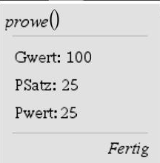
Aufgabe: Erstelle ein Programm, mit dem du den Prozentwert errechnen kannst!

Öffne eine Calculatorseite, [menu], [9: Funktionen und Programme], [1: Programmeditor], [1: Neu]. Mit [enter] abschließen. | 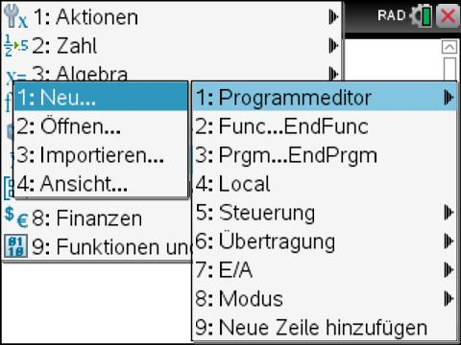
Nenne das Programm „Prozentwert“ und bestätige mit [enter]. | 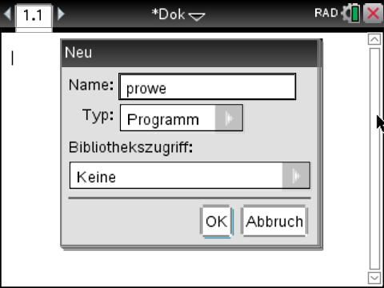  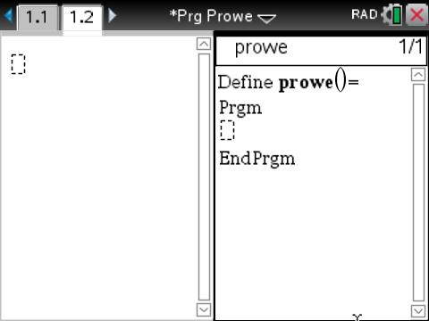
Unter dem Wort „Prgm“ kannst du nun Befehle eingeben.  Request fragt eine Variable ab.  Die Anführungsstriche “ “ findest du bei [ctrl] und    Was du in die Anführungsstriche schreibst, wird als Text bei der Abfrage ausgeführt.  Disp zeigt etwas auf dem Bildschirm an.  Weitere Befehle, die man eingeben kann, findet man unter [menu] | 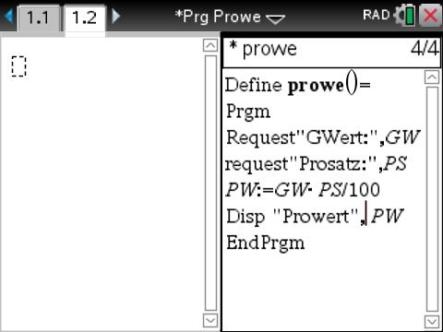
Wenn das Programm fertig ist, muss es überprüft und gespeichert werden. Hierzu [menu],  [2: Syntax überprüfen & speichern,  [1: Syntax überprüfen & speichern. Ctrl +B]  Mit [enter] abschließen.  Wenn alles überprüft wurde und alles richtig ist, steht  „prowe“ erfolg. gespeichert.  Nicht überprüfte Programme erkennt man, wenn in der Zeile steht: *prowe | 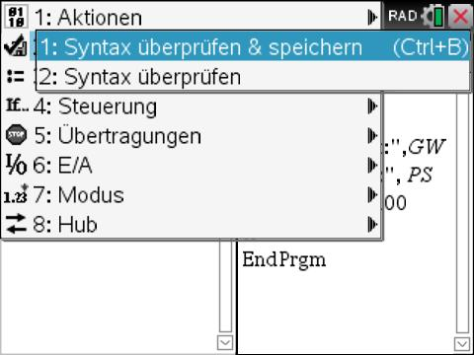  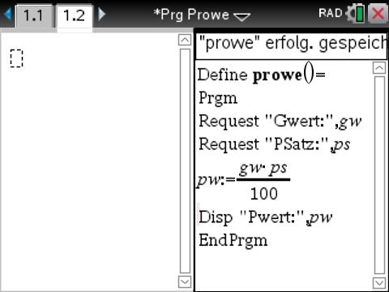
Dann „prowe()“ in das linke Fenster eingeben.  Die Klammer ist hierbei wichtig!  Möchte man das Programm noch einmal starten, muss man nicht noch einmal „addition ()“ eingeben.  Es genügt, mit der Pfeiltaste des Touchpads nach oben zu klicken und auf [enter] zu drücken. | 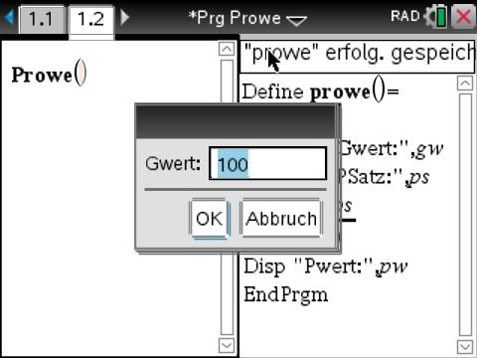
Nach Eingabe aller Variablen, führt der Rechner das Programm aus.  Abspeichern nicht vergessen! | 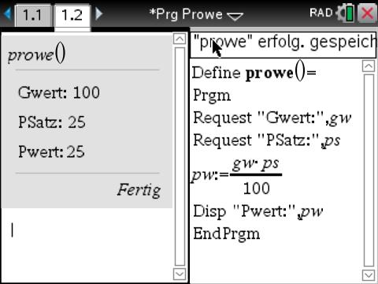
Aufgabe: Schreibe zwei Programme, mit denen du den Prozentsatz bzw. den Grundwert berechnen kannst.

